Kurikulul Robotik – Memperkenalkan STEM pada Siswa dan Alat yang Digunakan

Tujuan Utama:

Menjelaskan tentang teori STEM (Science, Technology, Engineering, and Mathematic) dalam field robotic serta menjelaskan alat serta perangkat pendukung dalam kegiatan robotic

Kegiatan inti

Penjelasan STEM

Penjelasan robot

Penjelasan microcontroller

Penjelasan Arduino

Evaluasi

Pertanyaan

Penggambaran

Praktik

**Microkontroller**

Pengendali mikro (bahasa Inggris: microcontroller) adalah sistem mikroprosesor lengkap yang terkandung di dalam sebuah chip. Mikrokontroler berbeda dari mikroprosesor serba guna yang digunakan dalam sebuah PC, karena di dalam sebuah mikrokontroler umumnya juga telah berisi komponen pendukung sistem minimal mikroprosesor, yakni memori dan antarmuka I/O, sedangkan di dalam mikroprosesor umumnya hanya berisi CPU saja.

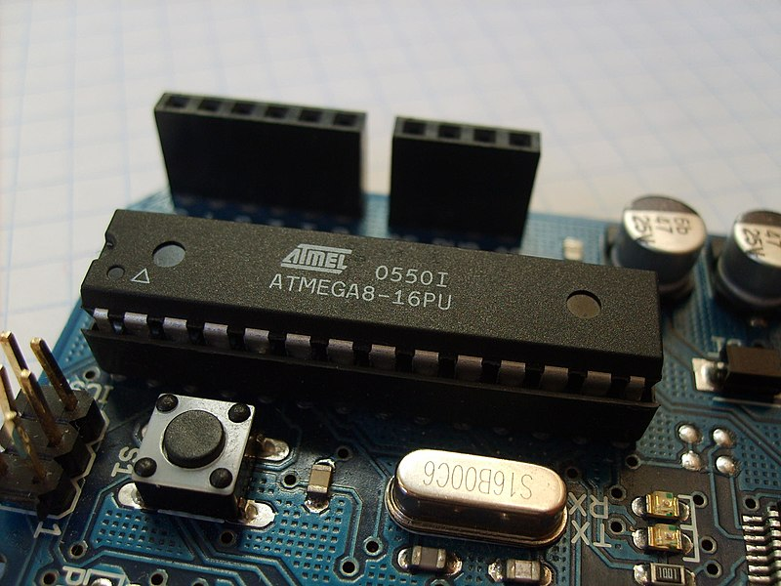

Figure . Sebuah mikrokontroler AVR ATMega8 dalam kemasan PDIP-28 buatan ATMEL. Mikrokontroler ini adalah mikrokontroler 8-bit yang mampu bekerja pada kecepatan maksimal 16 MHz.

Berbeda dengan CPU serba-guna, mikrokontroler tidak selalu memerlukan memori eksternal, sehingga mikrokontroler dapat dibuat lebih murah dalam kemasan yang lebih kecil dengan jumlah pin yang lebih sedikit.

Sebuah chip mikrokontroler umumnya memiliki fitur:

1. central processing unit - mulai dari prosesor 4-bit yang sederhana hingga prosesor kinerja tinggi 64-bit.
2. input/output antarmuka jaringan.
3. RAM untuk penyimpanan data
4. ROM, EPROM, EEPROM atau Flash memory untuk menyimpan program komputer
5. pembangkit clock - biasanya berupa resonator rangkaian RC
6. pengubah analog-ke-digital

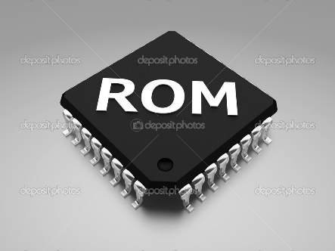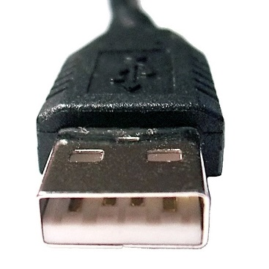

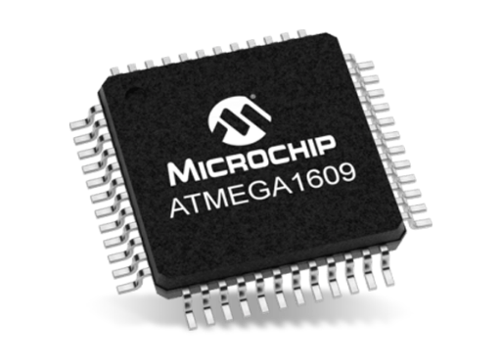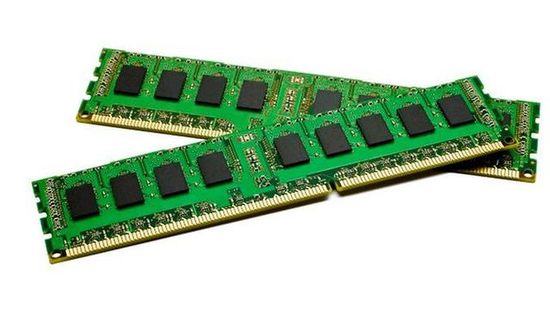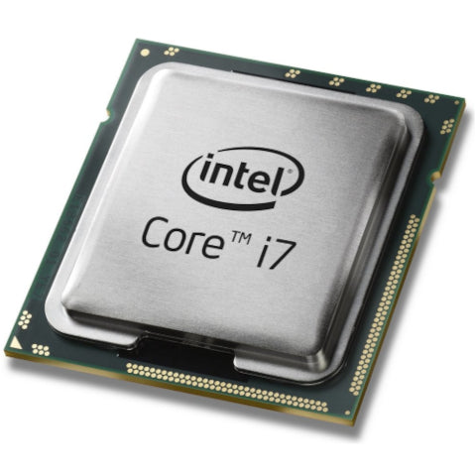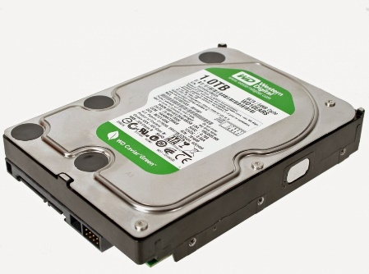

Macam macam mikrokontroller

1. AVR

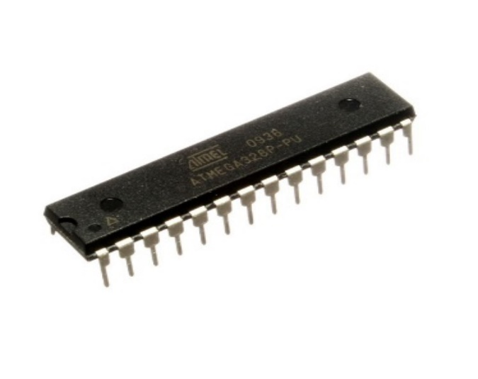

1. PIC

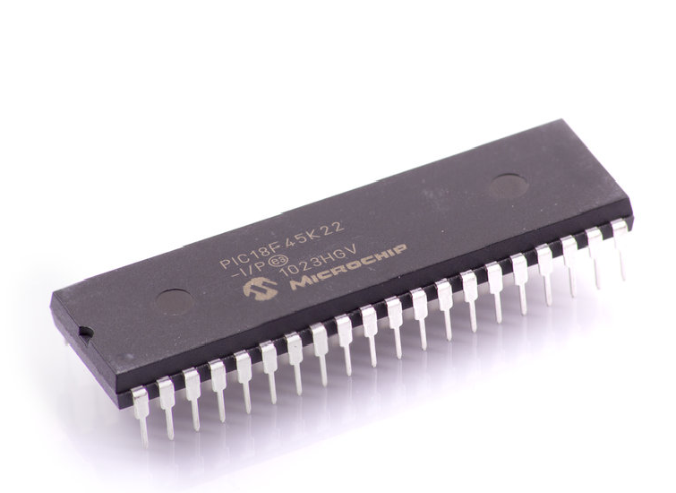

1. MCS

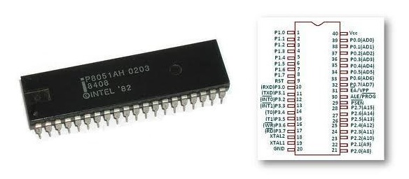

1. ARM

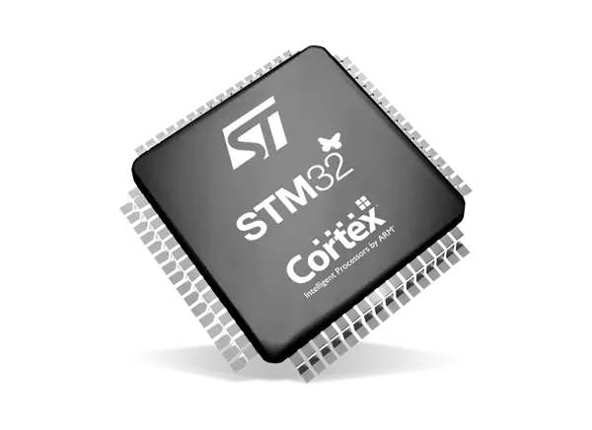

ARDUINO

Arduino is an open-source electronics platform based on easy-to-use hardware and software. Arduino boards are able to read inputs - light on a sensor, a finger on a button, or a Twitter message - and turn it into an output - activating a motor, turning on an LED, publishing something online. You can tell your board what to do by sending a set of instructions to the microcontroller on the board. To do so you use the Arduino programming language (based on Wiring), and the Arduino Software (IDE), based on Processing.

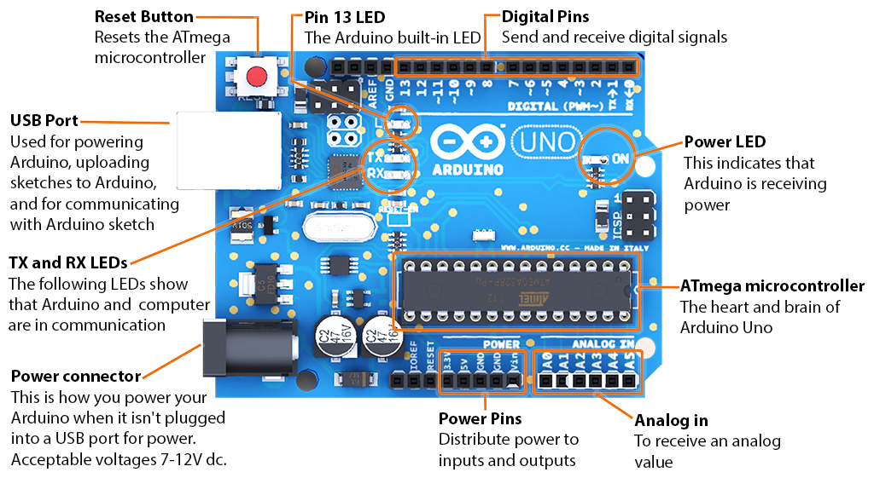

Pemrograman Arduino

Bahasa yang digunakan adalah c++.

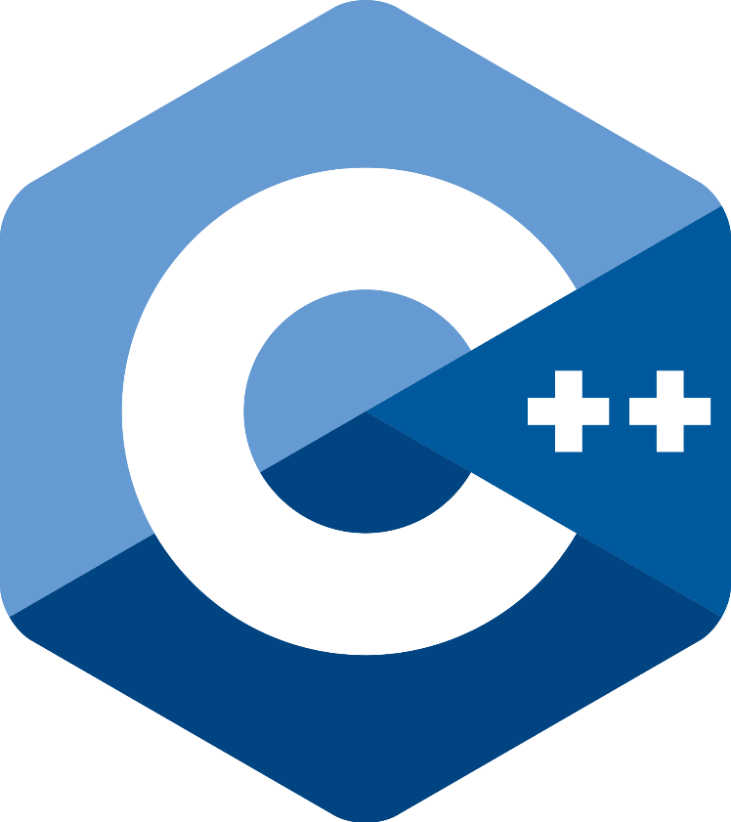

IDE yang digunakan adalah Arduino IDE

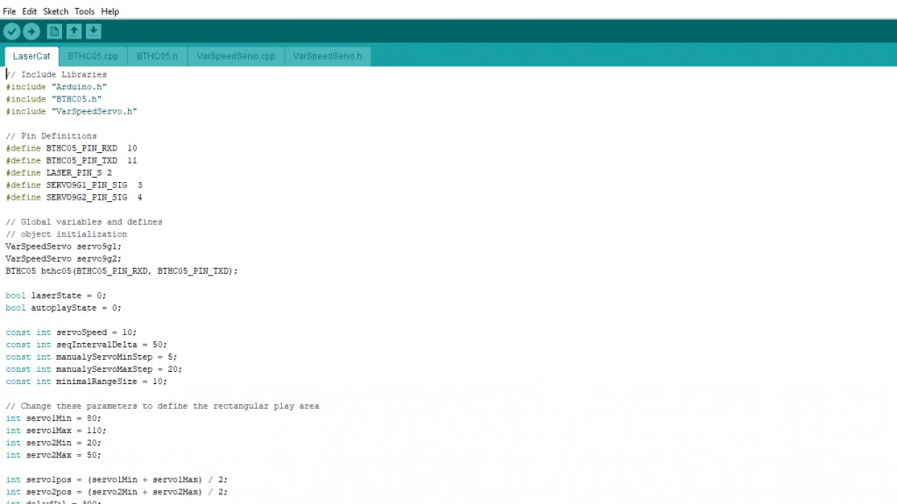

Develop Arduino menggunakan smartphone

Yang dibutuhkan:

1. OTG
2. SmartPhone Android
3. ArduinoDroid app

